Laboratório LACIA

Documento do Projeto de Engenharia de *Software*

Membros

Carlos Alberto Mendonça Vasconcelos – Product Owner

Eduardo de Souza Martiniano Mendonça - Scrum Master

João Pedro Mendonça Oliveira - Time

Celso Pinheiro Magalhães Filho - Scrum Team

Ezequiel Alves dos Santos Junior - Scrum Team

Beckenbauer Rijiirkd Silva Santos- Scrum Team

**Sumário**

1. Introdução 3

1.1. Sistema de Gestão de Projetos (LACIA) 3

2. Histórias de Usuário e Cenários de Aceitação 3

2.1 Histórias de Usuário 3

2.2 Cenários de Aceitação 4

3. Telas 7

3.1 Tela de Login 7

3.2 Tela de Cadastro 8

3.3 Telas do Coordenador 8

3.4 Telas do Pesquisador 13

3.5 Telas do Aluno 14

4. Testes 15

4.1 Objetivo 15

4.2 Tarefas 15

4.3 Problemas Encontrados após a implementação 17

5. Gráficos 18

5.1 Sprint 1 – 16 Pontos 18

5.2 Sprint 2 – 18 Pontos 20

5.3 Sprint 3 – 16 Pontos 21

5.4 Sprint 4 – 33 Pontos 23

5.5 Sprint 5 - 16 Pontos 24

5.6 GitHub 26

5.7 Distribuição de Pontos – 99 Pontos 26

# Introdução

## Sistema de Gestão de Projetos (LACIA)

O produto a ser desenvolvido é um sistema web para uso do LACIA (Laboratório Avançado de Computação e Inteligência Artificial), que tem como principal utilidade o gerenciamento de projetos desenvolvidos no laboratório.

Dentro da plataforma existirão dois usuários que serão coordenadores do laboratório, e estes serão responsáveis por gerenciar os projetos na plataforma, aprovando ou não um projeto que for submetido por pesquisadores, há também a possibilidade de um coordenador propor um projeto, nesse caso cabe ao outro coordenador aprovar ou não.

Pesquisadores podem propor projetos e cadastrar alunos na equipe dos projetos que forem aceitos pelos coordenadores, após o cadastro do projeto cabe aos pesquisadores gerenciar os mesmos, alocando tarefas e integrantes da equipe do projeto para executá-las, as mesmas devem ter prazos estipulados. Cabe aos membros do projeto executar as tarefas e modificar os status delas para concluído ou em desenvolvimento, no sistema deve constar se a tarefa está atrasada ou dentro do prazo.

# Histórias de Usuário e Cenários de Aceitação

## Histórias de Usuário

**Usuário**

* Como **Usuário** eu quero fazer login/Logout no sistema.
* Como **Usuário** eu quero me cadastrar.

**Coordenador**

* Como **Coordenador**, eu quero enxergar todas as pesquisas (Em andamento, finalizadas e rejeitadas).
* Como **Coordenador**, eu quero propor projetos.
* Como **Coordenador**, eu quero poder Aceitar ou Rejeitar um projeto.

**Pesquisador**

* Como **Pesquisador**, eu quero propor Projetos.
* Como **Pesquisador**, eu quero **cadastrar** as informações do projeto (tarefas, prazos, Título e descrições).
* Como **Pesquisador**, eu quero **cadastrar** os Membros do meu projeto.
* Como **Pesquisador**, eu quero **editar** as informações do Projeto.
* Como **Pesquisador**, eu quero ver todos os envolvidos no projeto em que estou participando.
* Como **Pesquisador**, eu quero remover membros no projeto em que eu sou o Responsável.
* Como **Pesquisador**, eu quero enxergar todos projetos que eu propus (Aceitos/Negados).

**Alunos**

* Como **Aluno**, eu quero enxergar todos os projetos que eu já fui membro.

**Membro do Projeto**

* Como **Membro**, eu quero alterar os Status das tarefas que eu executar.
* Como **Membro**, eu quero receber ser informado sobre os prazos do projeto que estou participando.

## Cenários de Aceitação

**Usuário**

* **Como usuário eu quero fazer login/Logout no sistema**

*Cenário 1*

Dado que eu abra a tela de login.

E preencha meus dados.

Quando eu clicar em entrar.

Então o sistema entrará na minha conta de usuário.

*Cenário 2*

Dado que eu abra a tela de login.

E acesse o menu de usuário.

Quando eu clicar em sair.

Então o sistema sairá da minha conta de usuário.

**Coordenador**

* **Como Coordenador, eu quero enxergar todas as pesquisas (Em andamento, finalizadas e rejeitadas)**

*Cenário 1*

Dado que eu entre no sistema.

E acesse minha conta de coordenador.

Quando eu entrar no menu de pesquisa.

Então o sistema mostrará às que estão em andamento, finalizadas e rejeitadas.

* **Como Coordenador, eu quero propor projetos**

*Cenário 1*

Dado que eu acesse o sistema.

E faça o login como coordenador.

Quando eu clicar em propor projetos.

Então o sistema abre a página de criação de projeto.

* **Como Coordenador, eu quero poder Aceitar ou Rejeitar um projeto**

*Cenário 1*

Dado que eu faça login.

E selecione o usuário de coordenador.

Quando eu clicar em aprovar.

Então o sistema emite uma mensagem: Projeto <x> aprovado.

*Cenário 2*

Dado que eu faça login.

E selecione o usuário de coordenador.

Quando eu clicar em rejeitar.

Então o sistema emite uma mensagem: Projeto <x> rejeitado.

E o sistema envia um e-mail para o usuário.

**Pesquisador**

* **Como Pesquisador, eu quero propor Projetos**

*Cenário 1*

Dado que eu acesse o sistema.

E faça o login como pesquisador.

Quando eu clicar em propor projeto.

Então o sistema abre a página de criação de projeto.

* **Como pesquisador, eu quero cadastrar as informações do projeto (tarefas, prazos, Título e descrições)**

*Cenário 1*

Dado que eu esteja logado como pesquisador.

E acesse o sistema.

Quando eu selecionar cadastrar as informações do projeto.

Então o sistema abre opção de preenchimento de tarefas, prazos, Título e descrições.

* **Como Pesquisador, eu quero Cadastrar os Membros do meu Projeto**

*Cenário 1*

Dado que eu esteja logado como pesquisador.

E acesse o sistema.

E acesso o menu de projeto.

Quando eu clico em cadastrar membro.

Então abre a página de cadastrar os membros para o projeto.

* **Como Pesquisador, eu quero Editar as informações do Projeto**

*Cenário 1*

Dado que eu esteja logado como pesquisador.

E acesse o sistema.

E acesso o menu de projeto.

Quando eu clico em editar.

Então posso editar as informações do projeto.

* **Como Pesquisador, eu quero ver todos os envolvidos no projeto em que estou participando**

*Cenário 1*

Dado que eu esteja logado como pesquisador.

E acesse o sistema.

Quando eu entrar no menu de projetos.

Então a página mostra todos os envolvidos nos meus projetos.

* **Como Pesquisador, eu quero remover membros no projeto em que eu sou o Responsável**

*Cenário 1*

Dado que eu esteja logado como pesquisador.

E acesse o menu de projetos.

E acesse os projetos que sou responsável.

Quando eu clicar em remover membro.

Então o sistema emite uma mensagem: Membro <x> removido.

* **Como Pesquisador, eu quero enxergar todos projetos que eu propus (Aceitos/Negados)**

*Cenário 1*

Dado que eu esteja logado como pesquisador.

E acesse o sistema.

Quando eu entrar no menu de projetos.

Então a página mostra na tela todos os projetos que eu criei.

**Alunos**

* **Como aluno, eu quero enxergar todos os projetos que eu já fui membro**

*Cenário 1*

Dado que eu esteja logado como aluno.

E acesse o menu de projetos.

Quando eu clicar no menu de busca.

Então o sistema irá exibir filtros entre eles o de projetos vinculados.

**Membro do Projeto**

* **Como Participante, eu quero alterar os Status das tarefas que eu executar**

*Cenário 1*

Dado que eu esteja logado.

E acesse o menu de tarefa.

Quando eu clicar em alterar.

Então o sistema mostrará as opções disponíveis.

* **Como Membro, eu quero receber ser informado sobre os prazos do projeto que estou participando**

*Cenário 1*

Dado que eu tenha uma conta.

e esteja vinculado a um ou mais projetos.

Quando houver alteração no prazo do mesmo.

Então o sistema emitirá uma notificação.

# Telas

## Tela de Login

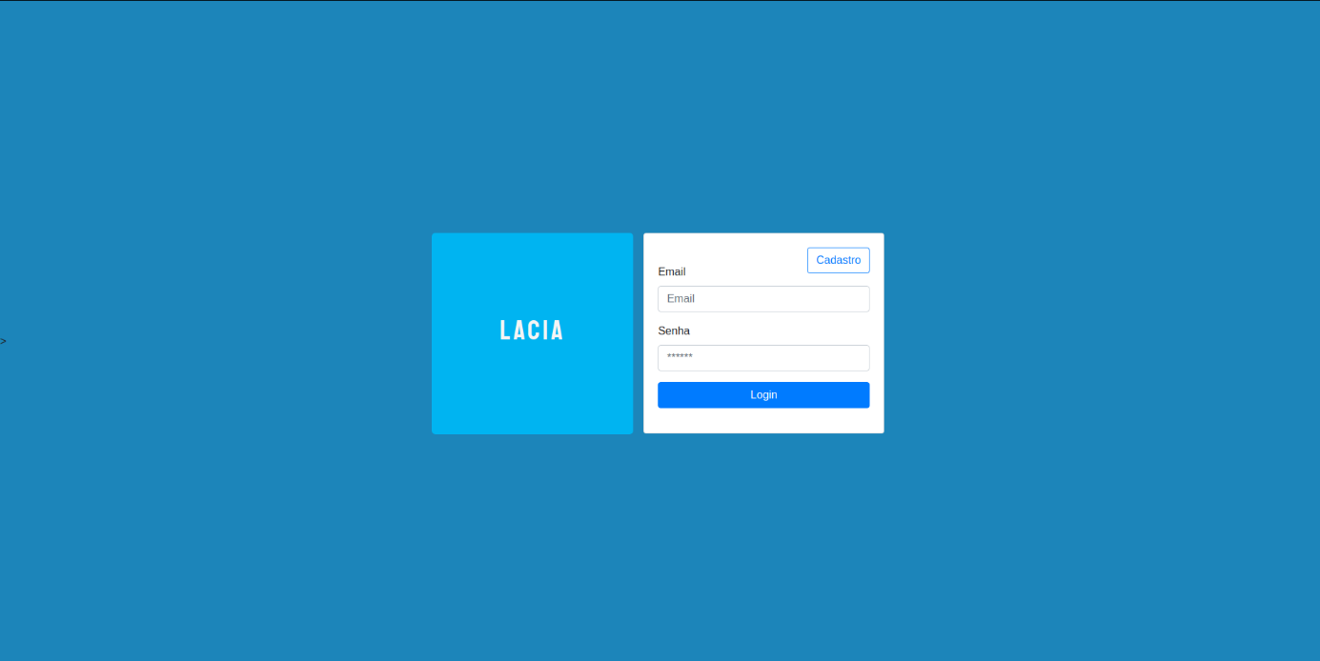

*Figura 1.* Tela de Login.

## Tela de Cadastro

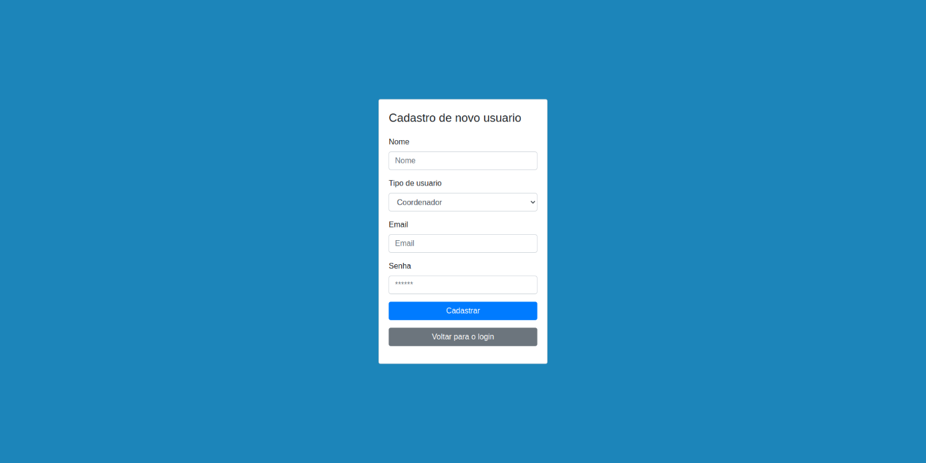

*Figura 2.* Tela de Cadastro.

## Telas do Coordenador

**Tela de Menu**

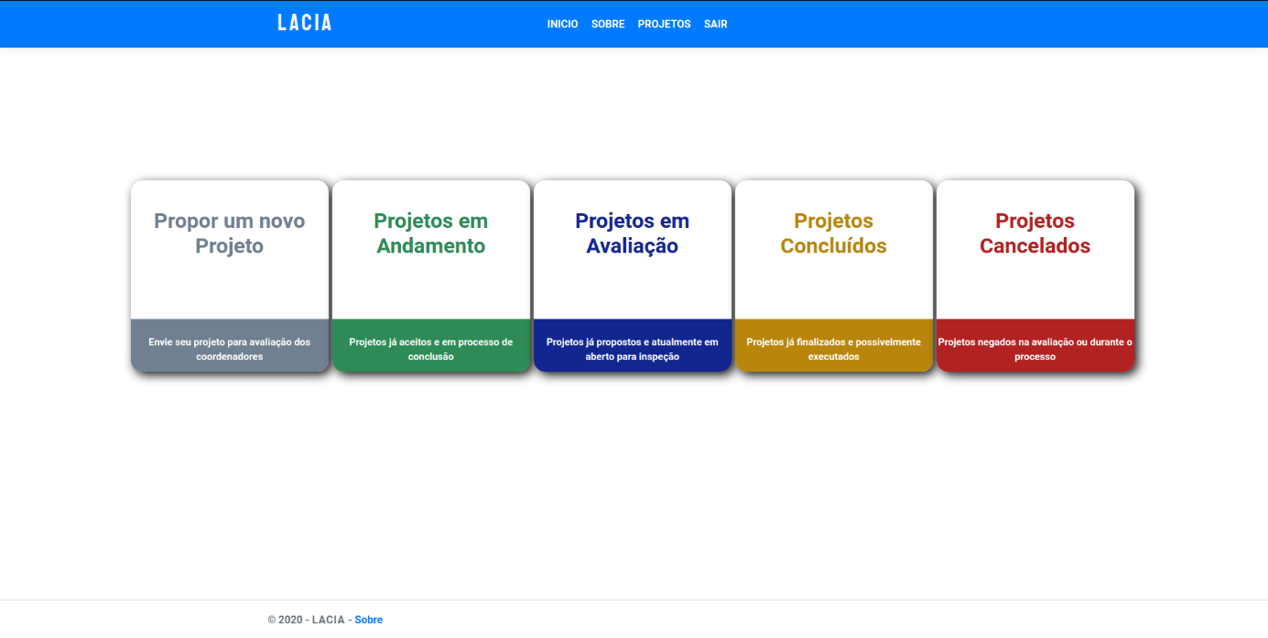

*Figura 3.* Tela de Menu.

**Tela de Propor Projeto**

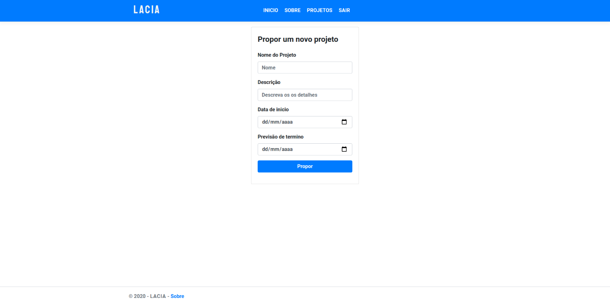

*Figura 4.* Tela de Propor Projeto.

**Tela de Editar Projeto**

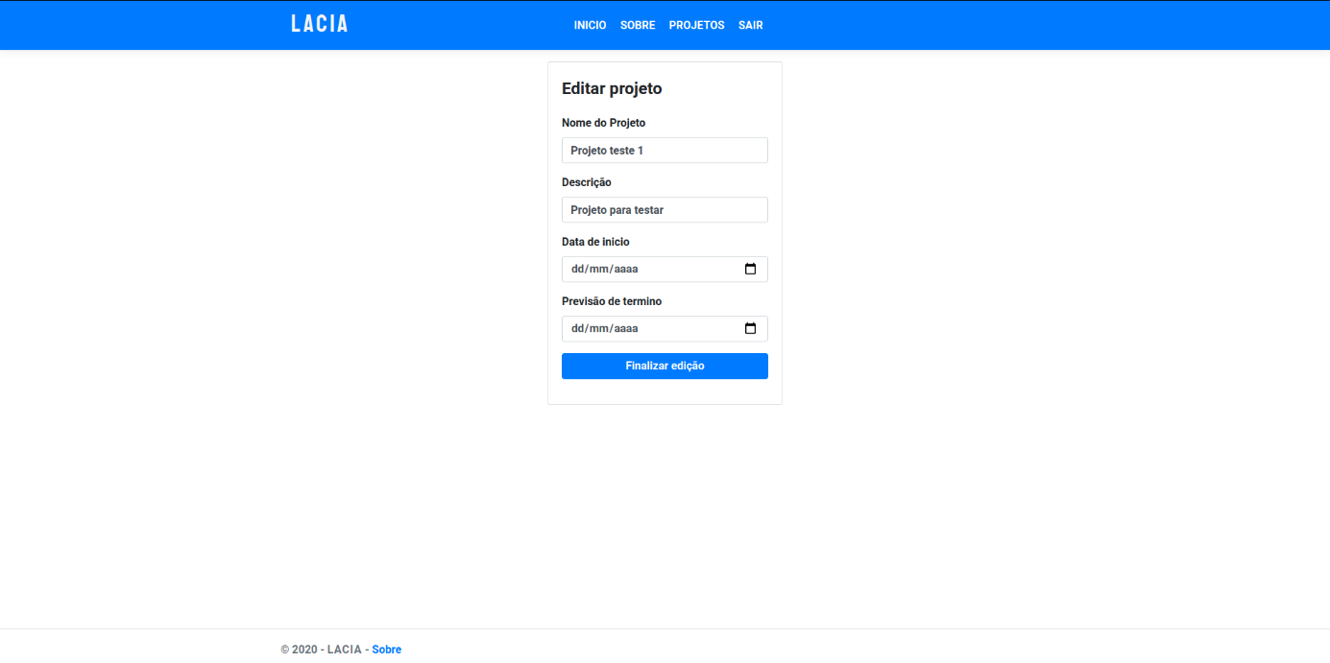

*Figura 5.* Tela de Editar Projeto.

**Tela de Projetos em Andamento**

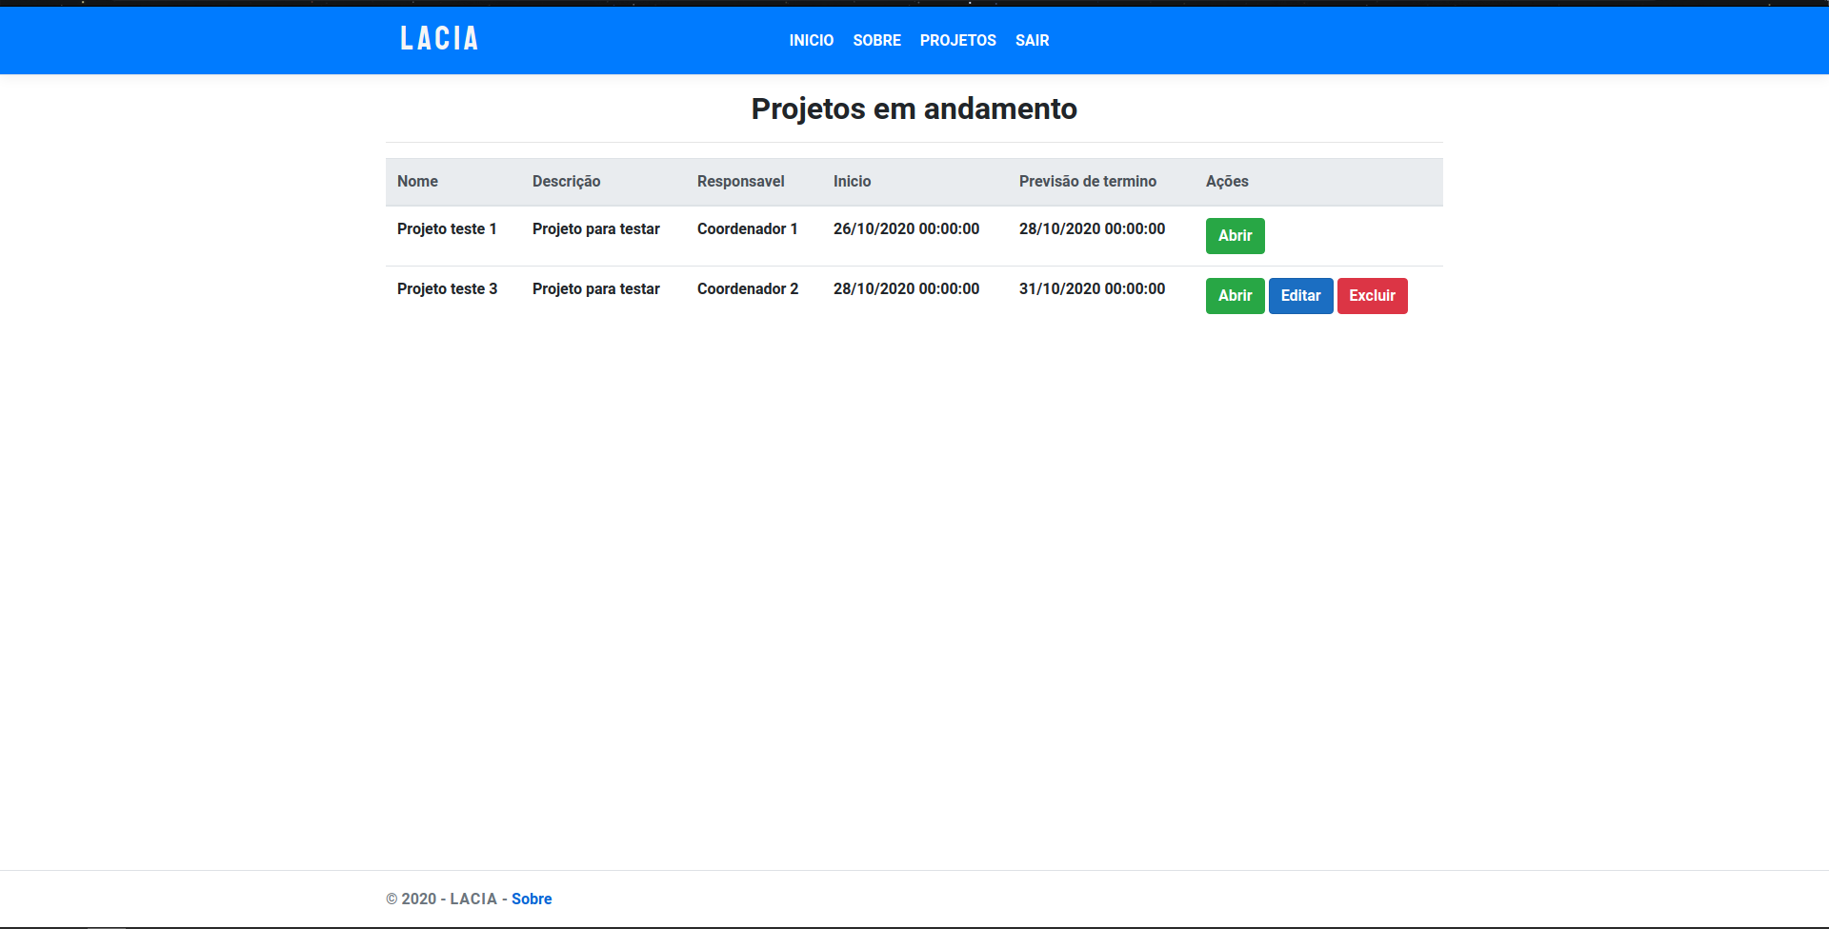

*Figura 6.* Tela de Projetos em Andamento.

**Tela de Em Avaliação**

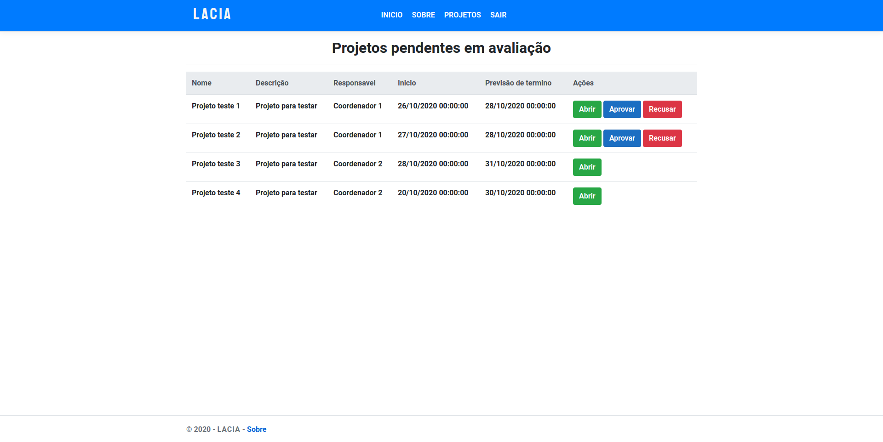

*Figura 7.* Tela de Em Avaliação.

**Tela de Projetos Concluídos**

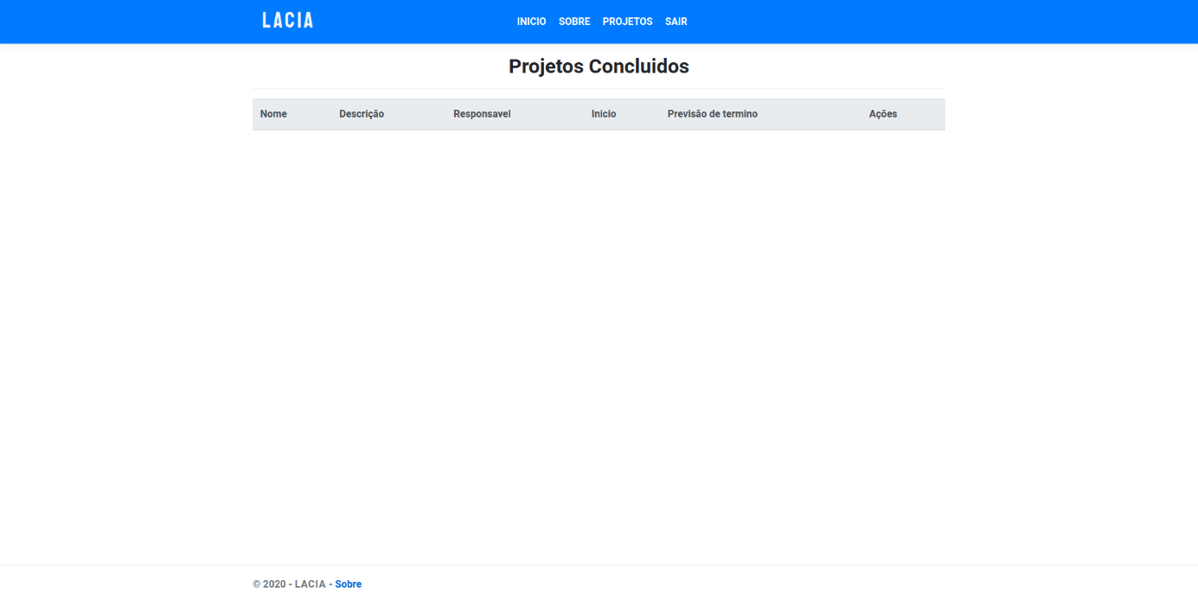

*Figura 8.* Tela de Projetos Concluídos.

**Tela de Projetos Cancelados**

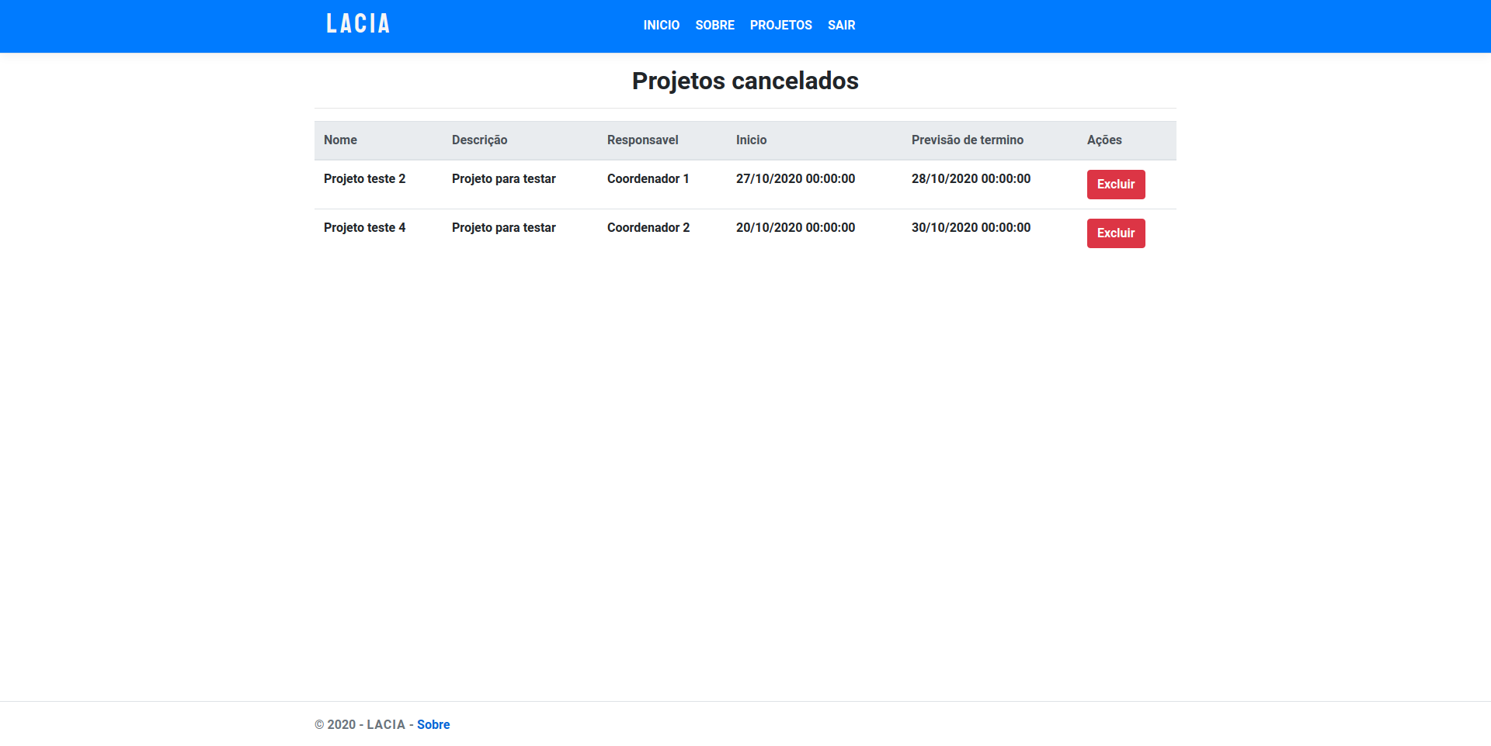

*Figura 9.* Tela de Projetos Cancelados.

**Tela de Detalhes do Projeto**

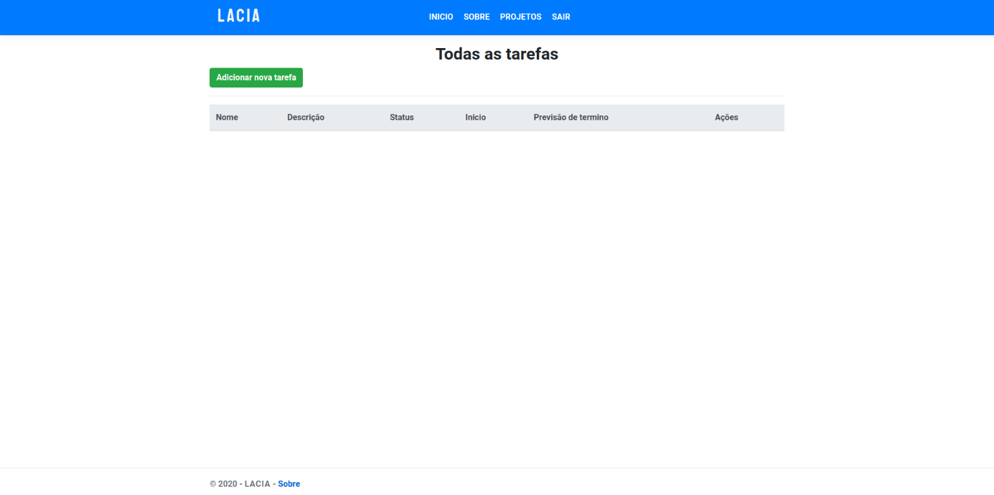

*Figura 10.* Tela de Detalhes do Projeto.

**Tela de Criar uma Tarefa**

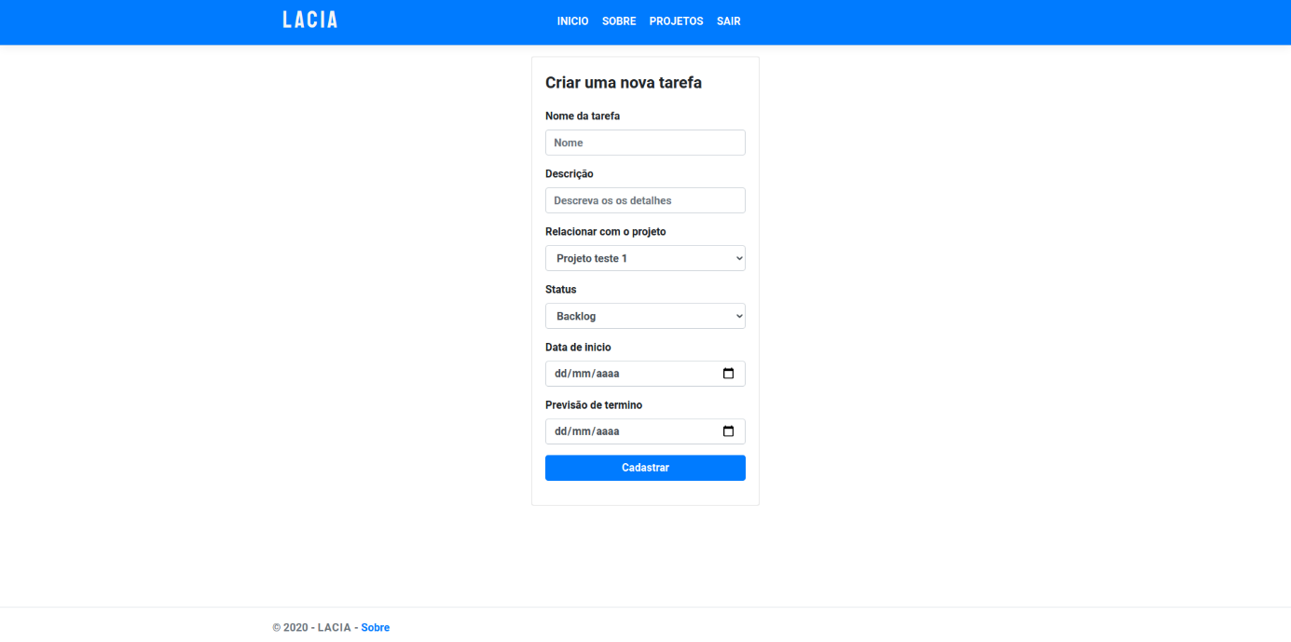

*Figura 11.* Tela de Criar uma Tarefa.

**Tela de Editar Tarefa**

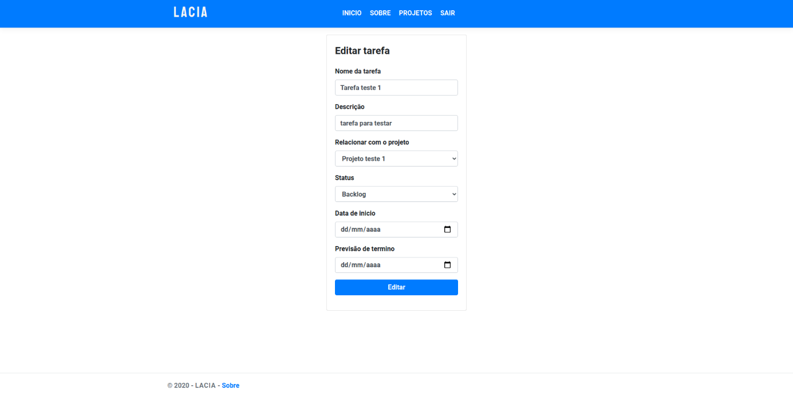

*Figura 12.* Tela de Editar Tarefa.

## Telas do Pesquisador

**Tela de Menu**

**Tela de Propor Projeto**

**Tela de Projetos em Andamento**

**Tela de em Avaliação**

**Tela de Projetos Concluídos**

**Tela de Projetos Cancelados**

**Tela de Detalhes do Projeto**

**Tela de Criar uma Tarefa**

**Tela de Detalhes da Tarefa**

## Telas do Aluno

**Tela de Menu**

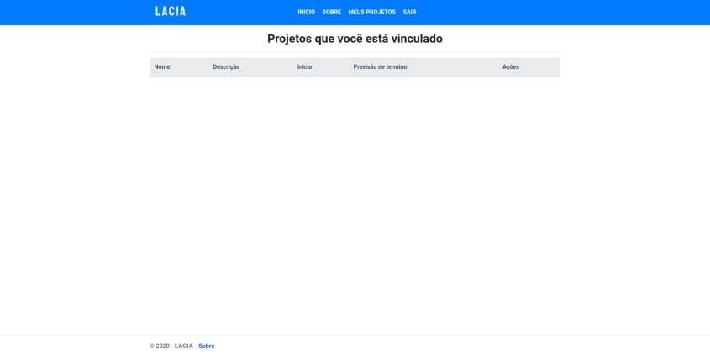

*Figura 13.* Tela de Menu.

**Tela de Detalhes do Projeto**



*Figura 14.* Tela de detalhes do Projeto.

**Tela de Editar Tarefas**



*Figura 15.* Tela de Editar Tarefas.

# Testes

## Objetivo

Auxiliar no desenvolvimento e na validação do produto do projeto, registrando os problemas encontrados durante os testes após cada sprint.

## Tarefas

|  |  |  |  |
| --- | --- | --- | --- |
| 1. Criar tela de Login | 1. Criar tela Menu | 1. Criar tela Cadastro de Usuário | 1. Criar Tela de Aceite de Projetos |
| 1. Criar tela de Recuperar Senha | 1. Criar Tela de Cadastro de Projeto | 1. Criar Tela Editar Projeto | 1. Criar Tela Editar Tarefa |
| 1. Criar Tela Aprovar Projeto | 1. Criar Tela Exibir Detalhes do Projeto | 1. Criar Tela   Vincular usuários ao Projeto | 1. Tela de usuários vinculados ao projeto |

* Criar tela de login: o objetivo desta tela é permitir a conexão dos usuários com o sistema de gerenciamento do LACIA, bem como servir como um meio para a tela de cadastro de usuários.
* Criar tela Menu: a tela de menu será a tela principal e também responsável pela mobilidade do usuário na plataforma, é por meio dela que o usuário pode acessar algumas das funcionalidades diretamente.
* Criar tela cadastro de usuário: o objetivo desta tela é permitir que pessoas não cadastradas no sistema (alunos, pesquisadores, coordenadores), possam efetuar o cadastro para ingressar no sistema.
* Criar tela de aceite de projetos: o objetivo desta tela é permitir que coordenadores possam inspecionar, e aprovar ou rejeitar projetos propostos por pesquisadores.
* Criar tela de recuperar senha: o objetivo desta tela é permitir que usuários que esqueceram sua senha possam criar uma nova.
* Criar tela de cadastro de projeto: o objetivo desta tela é permitir que projetos sejam propostos por pesquisadores ou coordenadores para serem avaliados e em seguida aceitos ou rejeitados.
* Criar tela editar projeto: o objetivo desta tela é permitir que projetos aceitos sejam editados, gerenciando tanto as tarefas dos projetos quanto às equipes, além de cadastrar avisos.
* Criar tela editar tarefa: o objetivo desta tela é permitir que tarefas criadas dentro do escopo de um projeto possam ser modificadas, de modo a mudar o status e atribuições das mesmas.
* Criar tela aprovar projeto: o objetivo desta tela é permitir que os coordenadores vejam os projetos que foram proposto e estão pendentes de aprovação e possam assim avaliar e aprovar ou rejeitar os projetos.
* Criar tela exibir detalhes do projeto: o objetivo desta tela é exibir os detalhes de um projeto em andamento ou finalizado para o usuário, diferente da tela de editar projeto, esta tela é disponibilizada para todos os usuários da plataforma.
* Criar tela vincular usuários ao projeto: o objetivo desta tela é permitir que durante a criação ou edição de um projeto por parte do pesquisador encarregado do mesmo, usuários possam ser adicionados à equipe do projeto.
* Criar tela de usuários vinculados ao projeto.

## Problemas Encontrados após a implementação

**Já corrigidos**

* **Tela de Login**

Após inserir informações de login erradas o usuário não consegue se conectar, porém nenhuma mensagem é exibida.

Após cadastrar usuário em branco é possível logar sem digitar nenhum dado.

* **Tela de Menu**

Após logado, o usuário clicando no botão início é redirecionado para a tela de login.

Após logado, o usuário não consegue se deslogar por meio da interface, apenas modificando a URL.

* **Tela de cadastro de usuário**

O sistema permite ao usuário cadastrar-se sem inserir nome, e-mail ou senha.

* **Tela de cadastro de projeto**

Os projetos são cadastrados diretamente sem passar pelo aceite, visto que a tela de aceite ainda não foi criada.

É possível cadastrar um projeto em branco, sem inserir nenhum dado.

Ocorre uma exceção quando um projeto é editado sem preencher os campos.

É possível que qualquer usuário edite os projetos, não apenas os responsáveis.

* **Tela editar projeto**

Como aluno, quando um projeto tem um ID igual ao usuário, o projeto é exibido na lista de projetos do aluno após o login. Ao clicar em Meus Projetos ou em Inicio a lista correta é exibida.

A funcionalidade que esta tela implementaria está sendo exercida não pelo botão editar, mas pelo botão abrir, após abrir um projeto é possível que qualquer um edite suas tarefas.

* **Tela editar tarefa**

Ocorre uma exceção quando uma tarefa é editada sem preencher os campos.

**Para corrigir**

* **Tela editar tarefa**

Uma tarefa pode ser anexada a outro projeto ao editar a mesma.

Qualquer usuário pode adicionar e editar tarefas nos projetos.

# Gráficos

## Sprint 1 – 16 Pontos

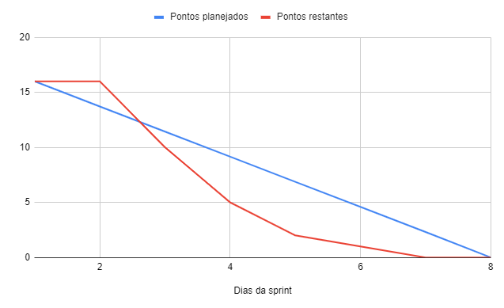

*Figura 16.* Gráfico de Burndown no qual representa a relação entre pontos e dias, mostrando o modelo ideal (azul) em comparação ao real (vermelho).

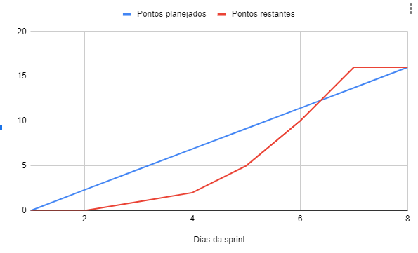

*Figura 17.* Gráfico de Burnup no qual representa a relação entre pontos e dias, mostrando o modelo ideal (azul) em comparação ao real (vermelho).

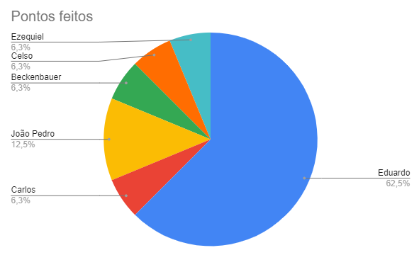

*Figura 18.* Representa a distribuição de 16 pontos em porcentagem.

## Sprint 2 – 18 Pontos

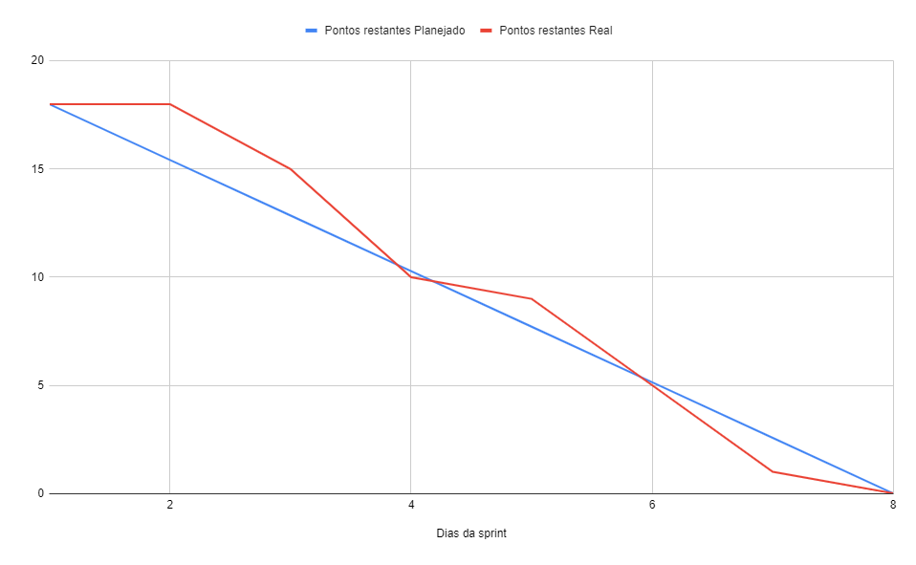

*Figura 19.* Gráfico de Burndown no qual representa a relação entre pontos e dias, mostrando o modelo ideal (azul) em comparação ao real (vermelho).

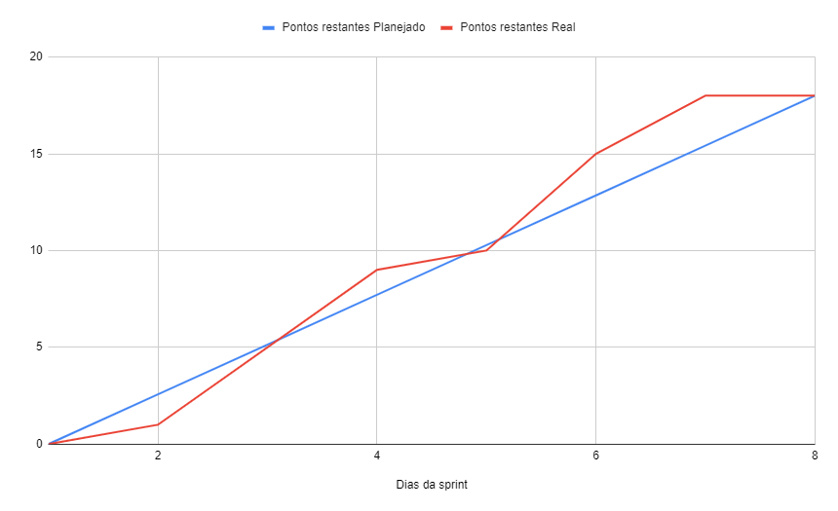

*Figura 20.* Gráfico de Burnup no qual representa a relação entre pontos e dias, mostrando o modelo ideal (azul) em comparação ao real (vermelho).

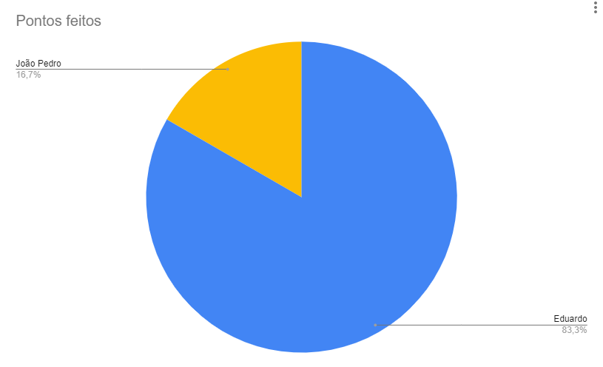

*Figura 21.* Representa a distribuição de 18 pontos em porcentagem.

## Sprint 3 – 16 Pontos

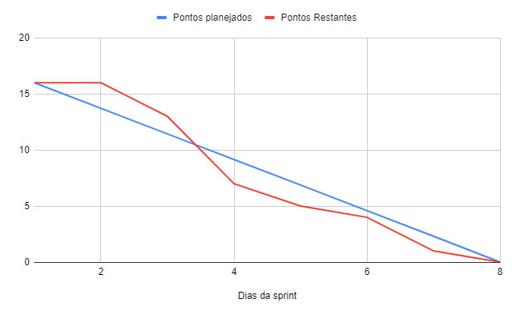

*Figura 22.* Gráfico de Burndown no qual representa a relação entre pontos e dias, mostrando o modelo ideal (azul) em comparação ao real (vermelho).

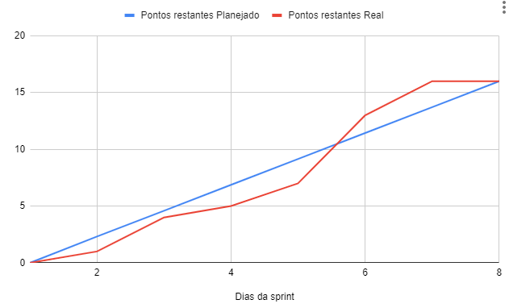

*Figura 23.* Gráfico de Burnup no qual representa a relação entre pontos e dias, mostrando o modelo ideal (azul) em comparação ao real (vermelho).

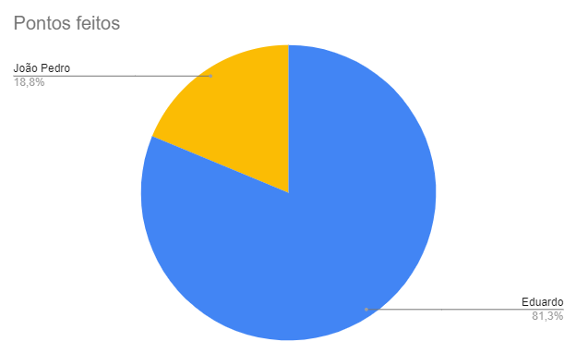

*Figura 24.* Representa a distribuição de 16 pontos em porcentagem.

## Sprint 4 – 33 Pontos

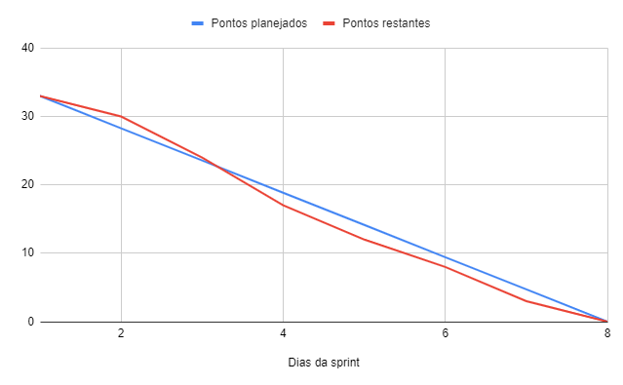

*Figura 25.* Gráfico de Burndown no qual representa a relação entre pontos e dias, mostrando o modelo ideal (azul) em comparação ao real (vermelho).

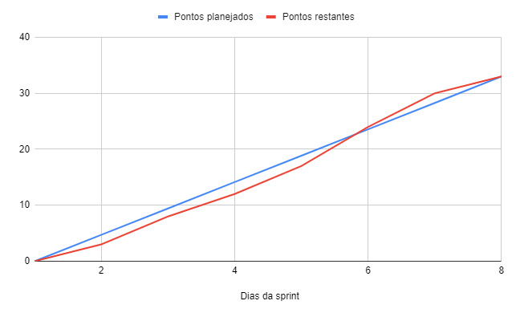

*Figura 26.* Gráfico de Burnup no qual representa a relação entre pontos e dias, mostrando o modelo ideal (azul) em comparação ao real (vermelho).

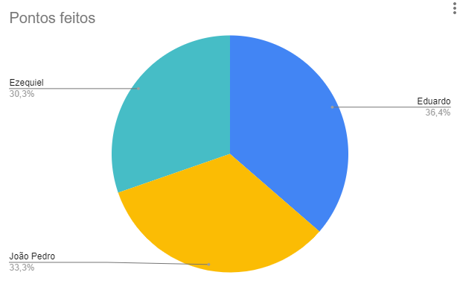

*Figura 27.* Representa a distribuição de 33 pontos em porcentagem.

## Sprint 5 - 16 Pontos

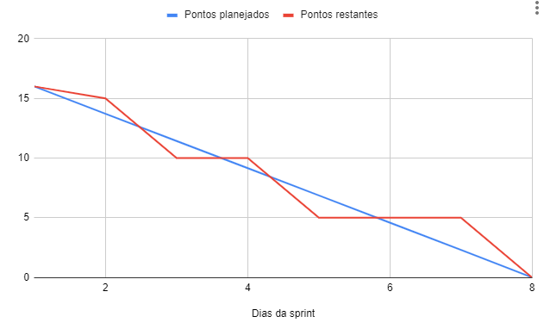

*Figura 28.* Gráfico de Burnup no qual representa a relação entre pontos e dias, mostrando o modelo ideal (azul) em comparação ao real (vermelho).

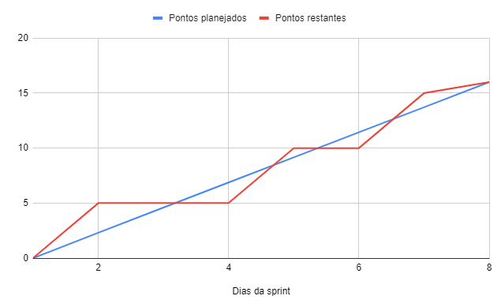

*Figura 29.* Gráfico de Burnup no qual representa a relação entre pontos e dias, mostrando o modelo ideal (azul) em comparação ao real (vermelho).

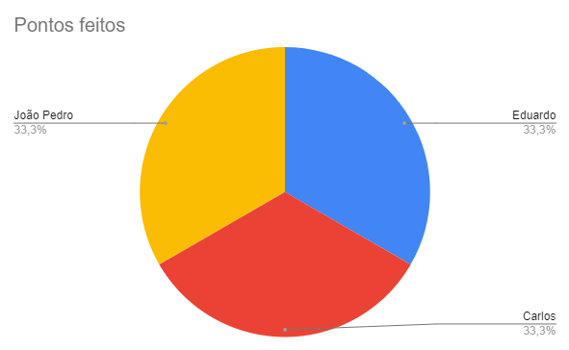

*Figura 30.* Representa a distribuição de 16 pontos em porcentagem.

## GitHub

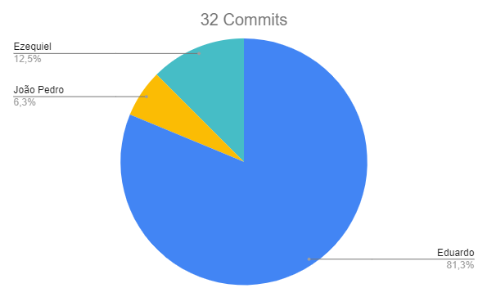

*Figura 31.* Representa em porcentagem a distribuição de commits.

## Distribuição de Pontos – 99 Pontos

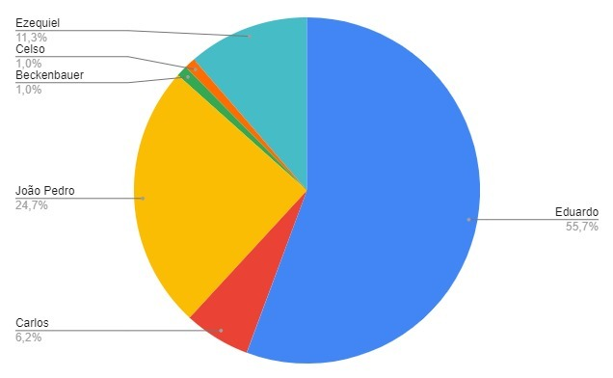

*Figura 32.* Representa a distribuição total de pontos.